**3．1．1椭圆的标准方程（1）**

一．问题情境：

情境1．现实世界中，到处有美妙的曲线．从古代的石拱桥，到浩渺的太空……

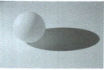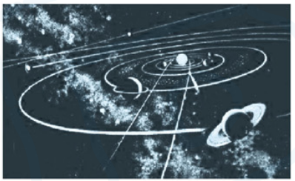

问题1：一条直线绕着与它相交的一条定直线（两直线不垂直）旋转一周得到什么图形？如果用一个平面去截它会得到什么曲线？

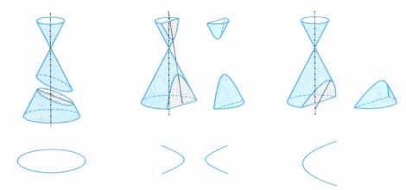

问题2：如何建立椭圆的方程呢？

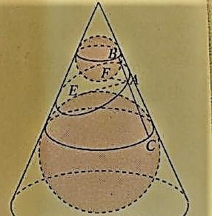

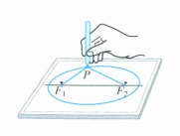

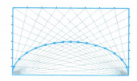**思考：**把长方形*n*等分，如图连接直线，画出来的图形似乎也是椭圆，该如何证明它就是椭圆呢？

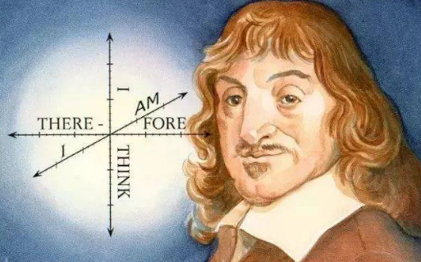

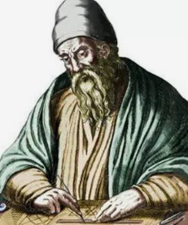

(公元前3世纪) （公元1596~1650）

1. 知识梳理：

椭圆的定义：

椭圆的标准方程：

1. 例题讲解：

例1．知椭圆的两个焦点坐标分别是（－3，0），（3，0），且椭圆上一点到两焦点距离之和为10，求椭圆的标准方程．

变式1：已知椭圆的两个焦点坐标分别是（－2，0），（2，0），且该椭圆经过点（2，－2），求椭圆的标准方程．

变式2：已知△*ABC*中*B*（-3，0学科网(www.zxxk.com)--教育资源门户，提供试卷、教案、课件、论文、素材及各类教学资源下载，还有大量而丰富的教学相关资讯！），*C*（3，0），且*AB*＋*AC=*2*BC*．试问*A*点轨迹是什么？

**拓展1：**将圆*x*2＋*y2*＝4上各点的横坐标保持不变，纵坐标变为原来的一半，求所得曲线的方程，并说明它是什么曲线？**你对该问题有什么想法？**

**拓展2：**已知*A*，*B*的坐标分别为（－2，0），（2，0），直线*AM*，*BM*相交于点*M*，且他们的斜率之积是－，求点*M*的轨迹是什么？

**拓展*3：**已知动点*P*到点*F*（1，0）的距离是到直线*x*＝9的距离的，试求*P*点的轨迹是什么？

**3．1．1椭圆的标准方程（2）**

1. 问题情境：

问题1：圆中我们学了标准方程后又继续研究了哪些问题？

问题2：那么椭圆我们还会研究哪些问题呢？

二．例题讲解：

例2．求过点*A*（2，），*B*（－1，）的椭圆的标准方程．

**思考：**什么样的二次方程表示椭圆呢？

变式：椭圆4*x*2＋*my2*＝4*m*的焦距为2，求*m*的值．

例3．若*F*1，*F*2是椭圆＋＝1的两个焦点，过点*F*1直线和椭圆交于*A*，*B*两点，试求△*ABF*2的周长．

变式1：若*F*1，*F*2是椭圆＋＝1的两个焦点，*P*是椭圆上一点，且∠*F*1*PF*2＝，求△*F*1*PF*2的面积．

**思考1：**若*F*1，*F*2是椭圆*C*:＋＝1(*a*＞*b*＞0)的两个焦点，*P*是椭圆上一点，且∠*F*1*PF*2＝*θ*，求△*F*1*PF*2的面积．

**思考2：**已知椭圆＋＝1和*A*(4，0)，*B*(2，2)，*P*是椭圆上的一点，求**|***PA***|**＋**|***PB***|**的最大值和最小值．

例4[课本例题改编]．求直线*x*－*y*－1＝0和椭圆＋*y*2＝1的公共点的坐标*P*，*Q*．

变式1：若*A*(－2，0)，求*S*△*APQ*．

变式2：若*A*(－2，0)，求*•*．

变式3：若*A*(－2，0)，求*KAP•KAQ*．

**拓展1：**若过（1，0）直线和椭圆＋*y*2＝1的公共点的坐标*P*，*Q*，若*A*(－2，0)．求证：*KAP•KAQ*是定值．